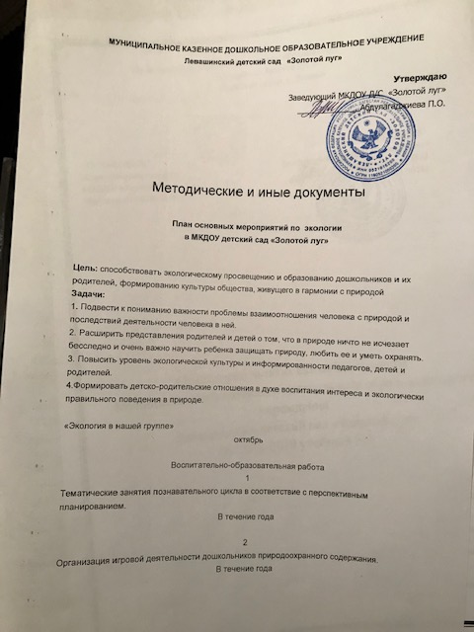

**МУНИЦИПАЛЬНОЕ КАЗЕННОЕ ДОШКОЛЬНОЕ ОБРАЗОВАТЕЛЬНОЕ УЧРЕЖДЕНИЕ**

**Левашинский детский сад «Золотой луг»**

**Утверждаю**

Заведующий МКДОУ Д/С  «Золотой луг»

______________Абдулагаджиева П.О.

Методические и иные документы

**План основных мероприятий по  экологии**

**в МКДОУ детский сад «Золотой луг»**

**Цель:** способствовать экологическому просвещению и образованию дошкольников и их родителей, формированию культуры общества, живущего в гармонии с природой

**Задачи:**

1. Подвести к пониманию важности проблемы взаимоотношения человека с природой и последствий деятельности человека в ней.

2. Расширить представления родителей и детей о том, что в природе ничто не исчезает бесследно и очень важно научить ребенка защищать природу, любить ее и уметь охранять.

3. Повысить уровень экологической культуры и информированности педагогов, детей и родителей.

4.Формировать детско-родительские отношения в духе воспитания интереса и экологически правильного поведения в природе.

«Экология в нашей группе»

октябрь

Воспитательно-образовательная работа

1

Тематические занятия познавательного цикла в соответствие с перспективным планированием.

В течение года

2

Организация игровой деятельности дошкольников природоохранного содержания.

В течение года

3

Экскурсии на природу с маршрутными наблюдениями.  Обследование флоры и фауны местной территории

май-

июнь

4

Цикл наблюдений за объектами живой природы.

В течение года

Воспитатели

5

Изготовление совместно с детьми альбомов «Лекарственные растения», «Природа Дагестана», «Животные нашего края», «Деревья», «Цветы – улыбка природы»

В течение года

6

Экологическая акция «Каждой пичужке – наша кормушка»

Январь-февраль

7

Выставка рисунков ко дню Земли «Сохраним нашу Землю»

22 апреля

8

Акция «Подарим книжке вторую жизнь – спасем одно дерево»

в рамках «Книжкиной недели»

9

Экологическая акция «День птиц»

2 апреля

10

Организация экологических десантов «Чистоту любимому детскому саду»

1 раз в месяц

11

Цикл бесед « По страницам «Красной книги»».

В течение года

12

Чтение стихотворений и рассказов о природе родного края, птицах, растениях и животных

В течение года

13

Всемирный день защиты и охраны окружающей среды. Беседы с детьми на тему «Мусор и люди»

5 июня

14

Конкурс детского художественного творчества по экологической тематике

сентябрь

15

Подготовка самодельных книг и сказок о природе.

октябрь

16

Организация акции «Живи елочка» - изготовление с детьми елочек из бросового материала

декабрь

Взаимодействие с семьёй

1

Составление памятки для родителей « экология»

январь

2

Организация работы по созданию мини-библиотеки по экологической тематике

В течение года

3

Консультации для родителей

«Наш чистый посёлок»

«Научите детей любить природу»

Апрель-июнь

4

Участие в субботнике «Каждую соринку - в корзинку»

Апрель-Май

5

Создание в группе «Копилки идей» для предложений и творческих находок родителей по проблеме экологического воспитания детей.

В течение года

6

Сбор природного и бросового материала для детских поделок

В течение года

7

Выставка поделок из овощей «Чудеса на грядке

сентябрь